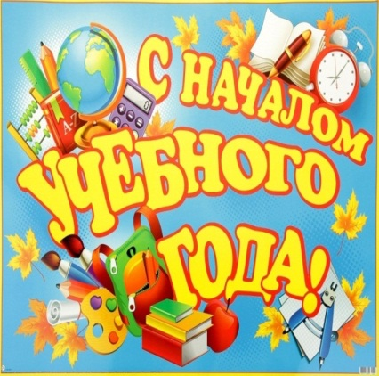
Ежемесячная газета для детей и взрослых
ГКОУ «Котовская школа-интернат» издается с ноября 2015г.

Школьные вести

сентябрь 2019 № Интересно читать, полезно знать _________________________________________________________________________________________________________________________________________________________________________________________________________________________________________
День знаний – это праздник книг, цветов, друзей, улыбок, света!
Учись прилежно, ученик – Главней всего сегодня это!!!
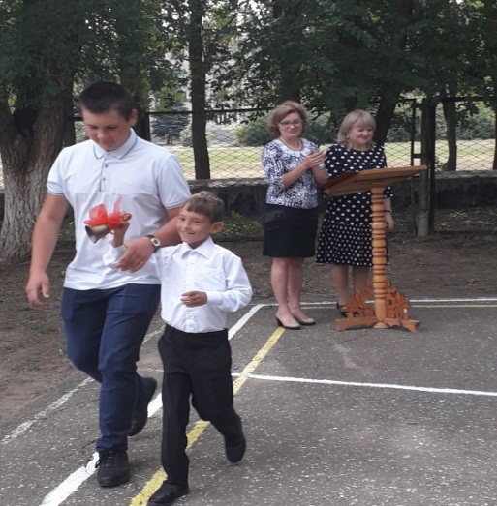
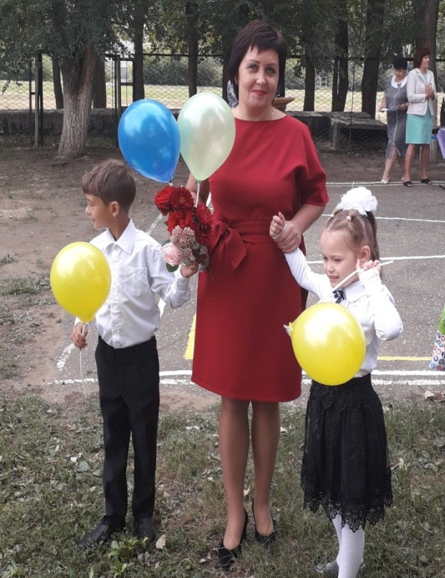
День знаний – это первые звонки и волнения, море цветов и белых бантов, и, конечно, традиционные уроки мира. Это самый долгожданный день для тех, кто впервые переступает школьный порог. Юлий Цезарь однажды сказал: «Знание – это сила». В России День знаний по традиции отмечается 1 сентября. Всемирный День знаний – так история обозначила первое сентября. Всемирный, потому что именно школа как один из главных социальных институтов, объединяющий детей в прошлом и взрослых в будущем, собирает в этот день практически всё население планеты. Традиционно 1 сентября в нашей школе проводится торжественная линейка, посвящённая Дню Знаний. Все ребята, отдохнувшие и загорелые, снова собрались на школьном дворе. Они радовались встрече с одноклассниками, классными руководителями ,воспитателями и любимыми учителями. Зазвучал гимн. Директор школы В.П. Алатарцев поздравил ребят с началом нового учебного года и пожелал успехов в учёбе. За время летних каникул в школе произошло много изменений: отремонтированы кабинеты. После торжественной линейки учащиеся разошлись по своим кабинетам, где классные руководители провели для детей классные часы по различным темам: Классные часы «Герои России» . Праздник 2 сентября всегда остаётся незабываемым, радостным и в тоже время волнующим. Хочется пожелать ученикам и учителям, чтобы не только 2 сентября было радостным, но и все дни, проведённые в школе.

Первый раз… в первый класс!!!
Пролетело солнечное, беззаботное лето. И вот снова ребята, учителя, родители собрались вместе на торжественную линейку, посвящённую Дню Знаний! Для кого- то она станет последней, а для самых маленьких ребят... навсегда останется первой, особенной!
И вот они, маленькие, нарядные, с букетами в руках, появляются вместе со своей первой учительницей Даниловой Светланой Анатольевной. Крепко держась за руку учителя, оглядываясь на родителей, проходят мимо всех учеников школы!!! Выслушав напутствие будущих выпускников, первоклассники успешно принимаются в большую дружную школьную семью! А затем скромный первоклассник Авдеев Евгений, под руководством старшеклассника Ковалёва Сергея, даёт первый в своей жизни школьный звонок! И снова новая обстановка… знакомство с ребятами класса, со школой, и первый для малышей урок!!! Будьте послушными, внимательными, активными учениками школы! В добрый путь, ребята! Успехов вам в учёбе, хороших друзей, внимательных учителей и воспитателей, отличных знаний! Классный руководитель: Данилова С.А.
«До свидания, лето! Здравствуй, школа!»
1 сентября – начало нового учебного года. Это самый радостный и волнующий день для тех, перед кем впервые открываются двери в мир знаний. В школе они получат свой первый жизненный опыт.
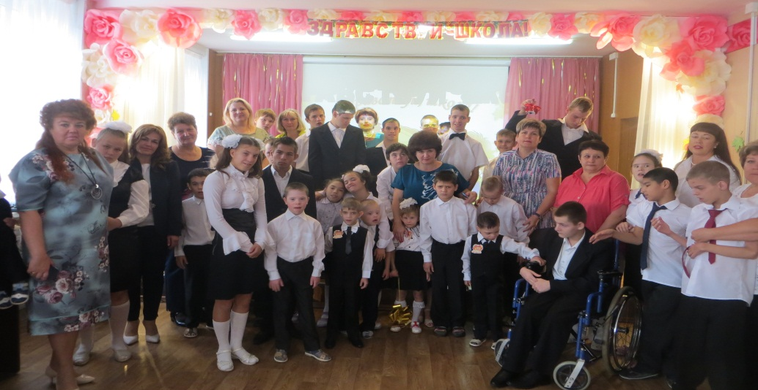
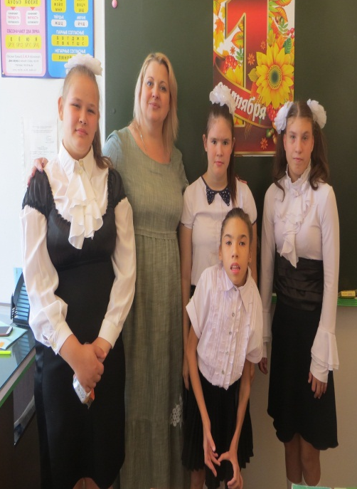
В 2019-2020 учебном году 11 новых учеников переступили порог ГКОУ «Котовская школа-интернат», обучающиеся на базе ГКССУ СО «Петроввальский дом-интернат для умственно отсталых детей». В рамках сетевого взаимодействия двух учреждений обучается на начало учебного года 126 учеников 1-11 классов. За время летних каникул в школе произошло много изменений: оформлены и оборудованы новые кабинеты, созданы новые методические пособия, приобретены новые книги, а главное пришли в школу не только новые ученики и новый педагог Шубина Е.Ю..
Второго сентября в актовом зале была проведена торжественная линейка, на которой администрация образовательного учреждения и Петроввальского дома-интерната поздравили учеников и педагогов с началом учебного года. На празднике у ребят были и гости: Царица Знаний, подарившая первоклассникам ключ от Страны Знаний и Домовенок Кузя, который полюбил всех ребят, поиграл с ними, порадовался танцевальному номеру и пожелал остаться учиться в 1 классе. Прозвучал символический «первый звонок», который подали 11-классник Лукин Алексей и первоклассница Анфимова Кристина.
Праздник 1 сентября всегда остаётся незабываемым, радостным и в тоже время волнующим. Учителя школы-интерната поздравляют всех с Новым Школьным Годом. Всем учащимся в этот праздничный день хочется пожелать упорства и настойчивости в учебе, любознательности, постоянных открытий. А своим коллегам творческих свершений, добра, благополучия и счастья!

В мероприятии приняли участие: ученики школы-интерната, учителя Белицкая О.В., Лютикова Т.В., Руднева А.Н., Силяева А.М., Щетинникова Л.Д., Юнусова Л.А.,Шмидт Т.И., Шубина Е.Ю., воспитатели дома-интерната Портных Е.А.
Руководитель МО
Шмидт Т.И.

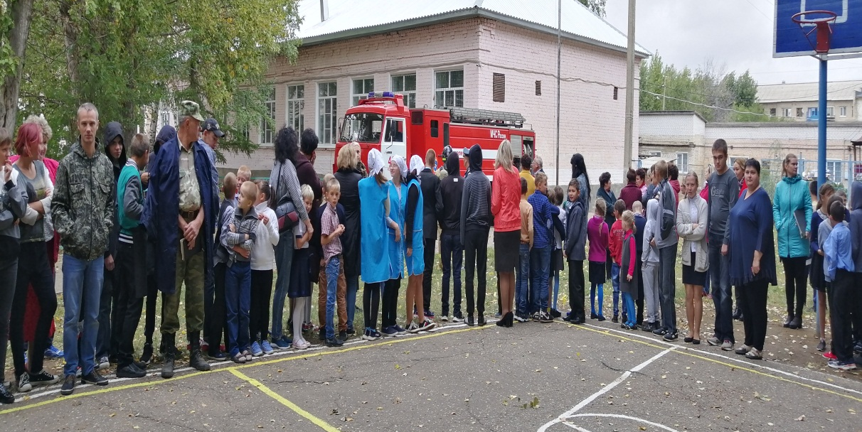
В школе 19 сентября прошла плановая учебная пожарная эвакуация.

Учебная эвакуация – это одно из очень важных, ответственных и сложных мероприятий в системе мер по обеспечению пожарной безопасности в образовательном учреждении.
С целью формирования у обучающихся навыков соблюдения требований пожарной безопасности в нашей школе прошла плановая учебная пожарная эвакуация. Началом практической учебной эвакуации послужил полученный сигнал, сработала автоматическая пожарная сигнализация. Персоналом школы была организована эвакуация обучающихся из здания, все ученики и педагоги по сигналу тревоги быстро покинули здание школы по эвакуационным выходам. Педагоги быстро провели перекличку и доложили о численности детей. В ходе переклички выяснилось, что в здании никто не остался, все эвакуировались за положенное нормативное время.
Самым важным было объяснить детям, что паника - это самый страшный враг, и подчас она мешает реально оценивать обстановку и действовать правильно.

Вспомним правила в школе.

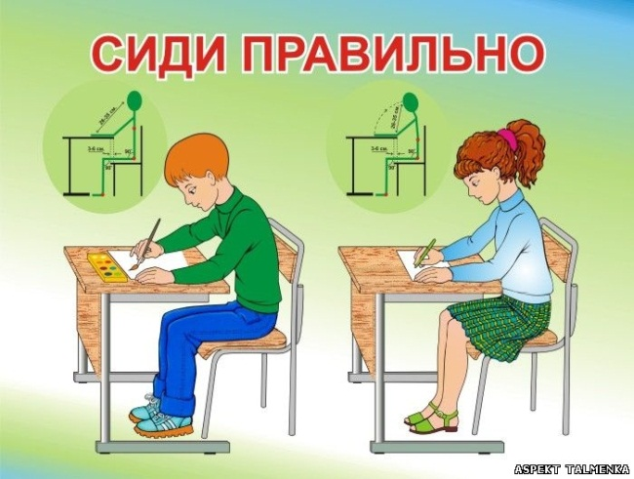
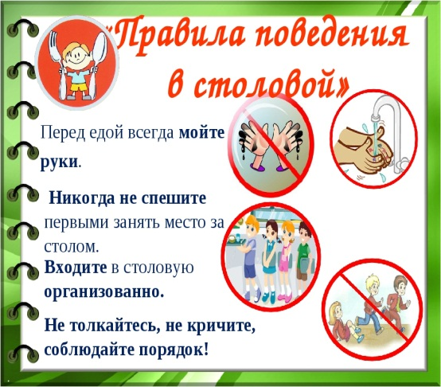

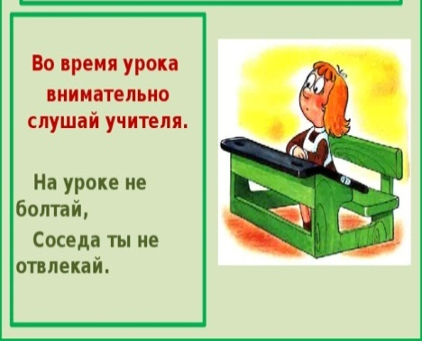

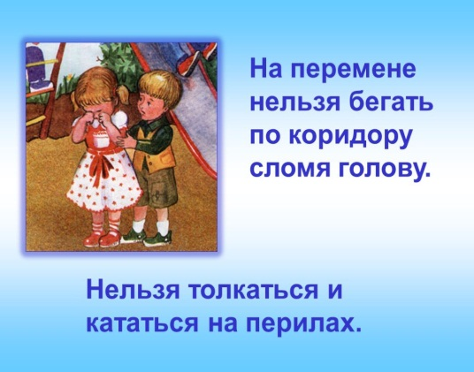

Традиционно в начале учебного года педагогический коллектив Центра детского творчества приглашает воспитанников школы-интернат к сотрудничеству. Два раза в неделю ребята с удовольствием посещают занятия в кружка по различным направлениям.
«Мир вокруг нас»
«Сундучок идей »
«Волшебная нить»
«В мир творчества»
«Цифровая фотография »
« ИЗО студия»

